Détail surplus facture Fedex
Dans le fichier excel fourni par Fedex, nous avons 5 colonnes avec des montants :
- BK (Shipment Freight Charge Billed Currency)
- BL (Shipment Miscellaneous Charge Billed Currency)
- BM (Shipment Discount Billed Currency)
- BN (Shipment Discount Billed Currency)
- BO (Net Charge Billed Currency)
BK et BM sont des prix HT
BL = TVA de Frêt (donc BK + BM) + Suppléments (Manutention, zone éloignée… + Taxe Gasoil) en TTC
BO = Total TTC
Exemple : Colis n°871468415738 facture n° 634286757 en mai 2026
PDF :
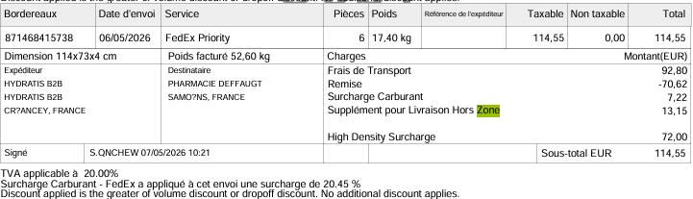

Excel :
Nous avons facturé 22,18€ (BK + BN) de Frêt au client
Nous n’avons pas facturé les 13,15€ de zones éloignées car il est impossible de dissocier la zone éloignée du High Density
- Colonne BL = TVA (BK) + TVA (BK+BN) + livraison hors zone + high density + TG = (92,8*0,2) + ((92,8-70,62)*0,2) + 13,15 + 72 + 7,22 = 115,36€ (proche des 115,28 en colonne BL, c’est peut-être juste une histoire d’arrondi)
- En retestant la formule, je me rends compte que la TVA du fret est calculée 2 fois (à condition que notre formule soit la bonne) : une fois sur le fret sans remise (92,8*0.2) et une fois sur le fret avec remise ((92.8-70.62)*0.2)
- Peut-être que la formule trouvée n’est pas la bonne mais nous avons déjà demandé à François et il est incapable de nous donner plus de précisions, je vous remets en PJ les échanges que nous avions eu concernant ces suppléments en novembre 2025 (entre temps les colonnes ont été décalée)

Le seul endroit où ces suppléments apparaissent est en colonne BL sauf qu’il a été décidé que nous ne prenions pas cette colonne car dedans il y a encore les frais de High Density (72€) et manutention (35€) que nous ne devons pas facturer au client.

